|  |  |
| --- | --- |
| **Лого1** | **Негосударственное частное образовательное учреждение высшего образования**  **«Технический университет УГМК»** |

**МЕТОДИЧЕСКИЕ РЕКОМЕНДАЦИИ К ОРГАНИЗАЦИИ И ВЫПОЛНЕНИЮ САМОСТОЯТЕЛЬНОЙ РАБОТЫ ПО ДИСЦИПЛИНЕ**

**ТЕХНОЛОГИЯ КОНСТРУКЦИОННЫХ МАТЕРИАЛОВ**

|  |  |  |  |  |
| --- | --- | --- | --- | --- |
| **Направление подготовки** | **15.03.02** **Технологические машины и оборудование** | | | |
| **Профиль подготовки** | | **Технологические машины и оборудование** | | |
| **Уровень высшего образования** | | | | **Бакалавриат** |
|  | | |  | |

Автор-разработчик: Фадеева А.С.

Рассмотрено на заседании кафедры механики

Одобрено Методическим советом университета 01 июня 2023 г., протокол № 7

г. Верхняя Пышма

2023

Самостоятельная работа бакалавров включает изучение теоретического курса и подготовку к практическим занятиям, выполнение домашнего задания, подготовка к экзамену. Настоящие методические рекомендации к организации и выполнению самостоятельной работы относятся к виду учебной работы «Изучение теоретического курса и подготовка к экзамену». Самостоятельная работа бакалавров также включает все виды текущей аттестации.

***Примерная тематика самостоятельной работы студентов***

|  |  |
| --- | --- |
| Код раздела, темы | Тема занятия |
|
|
| 1 | Сварка металлов |
| 2 | Получение заданной структуры по изотермическим диаграммам |
| 3 | Производство сталей и чугунов |

***Самостоятельная работа № 1***

*Тема:* Сварка металлов. Сварка плавлением. Сварка давлением. Внутренние дефекты сварных соединений. Внешние дефекты сварных соединений.

*Цель:*

– закрепление теоретического материала по теме

– отработка навыка выполнения практических задач

– подготовка к экзамену

*Вопросы для самоконтроля*

1. Что такое сварка?

2. Чем отличается сварка плавлением и сварка давлением?

3. От чего зависит подготовка торцов при сварке?

4. Чем отличается сварка и пайка?

*Задание*

Описать тип сварного соединения и возможные дефекты сварного соединения, а также способы устранения данных дефектов.

***Самостоятельная работа № 2***

*Тема:* Диаграммы превращения переохлажденного аустенита. Изотермическая диаграмма. Критическая скорость закалки. Термическая обработка. Режимы термической обработки. Структурные составляющие.

*Цель:*

– закрепление теоретического материала по теме

– отработка навыка выполнения практических задач

– подготовка к экзамену

*Вопросы для самоконтроля*

1. Что такое изотермическая диаграмма распада переохлажденного аустенита?

2. Что такое критическая температура А1?

3. Что такое критическая температура А3?

4. Перечислите основные виды закалки?

5. В чем состоит суть нормализации?

6. Что называется улучшением?

7. Перечислите способы закалки.

8. Что такое термическая обработка?

*Задания*

1. Описать сталь 45Г2. Назначение стали. Рассчитать критическую скорость закалки.

По представленной изотермической диаграмме выбрать режимы термообработки для получения заданных структур:

- перлит + min феррит;

- мелкоигольчатый мартенсит.

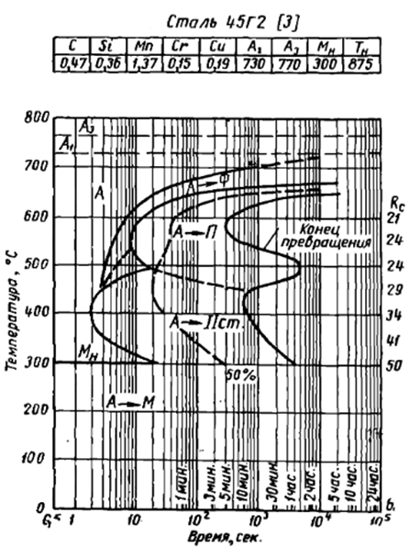

2. Описать сталь 45Г2. Назначение стали. Рассчитать критическую скорость закалки.

По представленной изотермической диаграмме выбрать режимы термообработки для получения заданных структур:

- феррит + мартенсит;

- сорбит отпуска.

3. Описать сталь 45Г2. Назначение стали. Рассчитать критическую скорость закалки.

По представленной изотермической диаграмме выбрать режимы термообработки для получения заданных структур:

- перлит + феррит;

- крупноигольчатый мартенсит.

4. Описать сталь 45Х. Назначение стали. Рассчитать критическую скорость закалки.

По представленной изотермической диаграмме выбрать режимы термообработки для получения заданных структур:

- перлит + феррит;

- крупноигольчатый мартенсит.

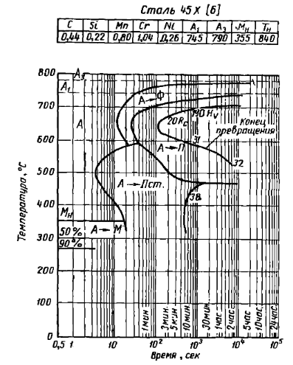

5. Описать сталь 45Х. Назначение стали. Рассчитать критическую скорость закалки.

По представленной изотермической диаграмме выбрать режимы термообработки для получения заданных структур:

- феррит + мартенсит;

- сорбит отпуска.

6. Описать сталь 45Х. Назначение стали. Рассчитать критическую скорость закалки.

По представленной изотермической диаграмме выбрать режимы термообработки для получения заданных структур:

- перлит + min феррит;

- мелкоигольчатый мартенсит.

7. Описать сталь 35СГ. Назначение стали. Рассчитать критическую скорость закалки.

По представленной изотермической диаграмме выбрать режимы термообработки для получения заданных структур:

- перлит + min феррит;

- мелкоигольчатый мартенсит.

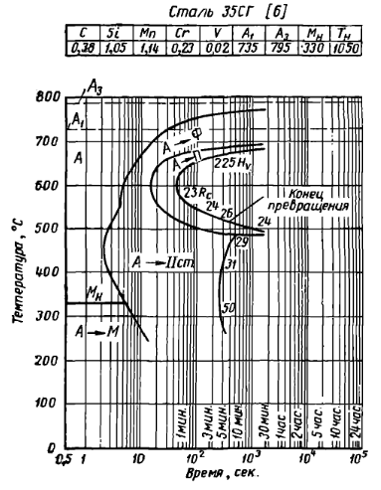

8. Описать сталь 35СГ. Назначение стали. Рассчитать критическую скорость закалки.

По представленной изотермической диаграмме выбрать режимы термообработки для получения заданных структур:

- перлит + феррит;

- крупноигольчатый мартенсит.

9. Описать сталь 35СГ. Назначение стали. Рассчитать критическую скорость закалки.

По представленной изотермической диаграмме выбрать режимы термообработки для получения заданных структур:

- феррит + мартенсит;

- сорбит отпуска.

***Самостоятельная работа № 3***

*Тема:* Железоуглеродистые сплавы. Сталь. Чугун. Легирующие элементы. Марки сталей. Марки чугунов. Свойства сталей.

*Цель:*

– закрепление теоретического материала по теме

– отработка навыка выполнения практических задач

– подготовка к экзамену

*Вопросы для самоконтроля*

1. Что такое железоуглеродистые сплавы?

2. Что такое сталь?

3. Что такое чугун?

4. Что является сырьем для производства чугуна?

5. Какая продукция доменного производства?

6. Пути повышения качества сталей?

*Задания*

Изучить раздаточный материал. В соответствии с раздаточным материалом выполнить все задания.